Проект внесен
Главой администрации
муниципального образования
«Лесколовское сельское поселение»
А.А. Сазоновым

Совет депутатов
Муниципального образования
«Лесколовское сельское поселение»
Всеволожского муниципального района
Ленинградской области

Проект решения

__________________ № ___
дер. Верхние Осельки
О внесении изменений в схему размещения нестационарных торговых объектов на территории муниципального образования «Лесколовское сельское поселение» Всеволожского муниципального района Ленинградской области

В соответствии с частью 1 статьи 39.36 Земельного кодекса Российской Федерации, Федеральными законами от 28.12.2009 № 381-ФЗ «Об основах регулирования торговой деятельности в Российской Федерации», от 06.10.2003 № 131-ФЗ «Об общих принципах организации местного самоуправления в Российской Федерации», Приказом комитета по развитию малого, среднего бизнеса и потребительского рынка Ленинградской области от 12.03.2019 № 4 «О порядке разработки и утверждения схем размещения нестационарных торговых объектов на территории муниципальных образований Ленинградской области», уставом муниципального образования «Лесколовское сельское поселение» Всеволожского муниципального района Ленинградской области, в целях упорядочения размещения нестационарных торговых объектов на территории муниципального образования, совет депутатов муниципального образования «Лесколовское сельское поселение» Всеволожского муниципального района Ленинградской области принял

РЕШЕНИЕ
1. Внести в схему размещения нестационарных торговых объектов на территории муниципального образования «Лесколовское сельское поселение» Всеволожского муниципального района Ленинградской области (далее Схема), утвержденную решением совета депутатов от 29 января 2020 г. № 2 следующие изменения:
1.1. Дополнить графическую часть Схемы в соответствии с приложением 1 к данному решению.
1.2. Дополнить текстовую часть Схемы в соответствии с приложением 2 к данному решению.
2. Утвердить схему размещения нестационарных торговых объектов на территории муниципального образования «Лесколовское сельское поселение» Всеволожского муниципального района Ленинградской области в новой редакции согласно приложению 3.
3. Копию настоящего решения с приложениями направить в комитет по развитию малого, среднего бизнеса и потребительского рынка Ленинградской области в течение семи рабочих дней со дня утверждения для размещения на официальном сайте Комитета в информационно-телекоммуникационной сети «Интернет».
4. Опубликовать настоящее решение в газете «Лесколовские вести» и разместить на официальном сайте муниципального образования «Лесколовское сельское поселение» Всеволожского муниципального района Ленинградской области в информационно-телекоммуникационной сети Интернет.
5. Настоящее решение вступает в силу с момента его официального опубликования.
6. Контроль исполнения данного решения возложить на постоянную комиссию совета депутатов по бюджету, предпринимательству, налогам, инвестициям, и экономическому развитию, территориальному планированию, использованию земель и экологии.

Глава муниципального образования А.Л. Михеев

Приложение 1
к решению совета депутатов
МО «Лесколовское сельское поселение»
от «___»_________2020 г. № ____

Схема размещения нестационарных торговых объектов
на территории муниципального образования
«Лесколовское сельское поселение»
Всеволожского муниципального района Ленинградской области (графическая часть)

Схема 9
Ленинградская область, Всеволожский район,
д. Нижние Осельки
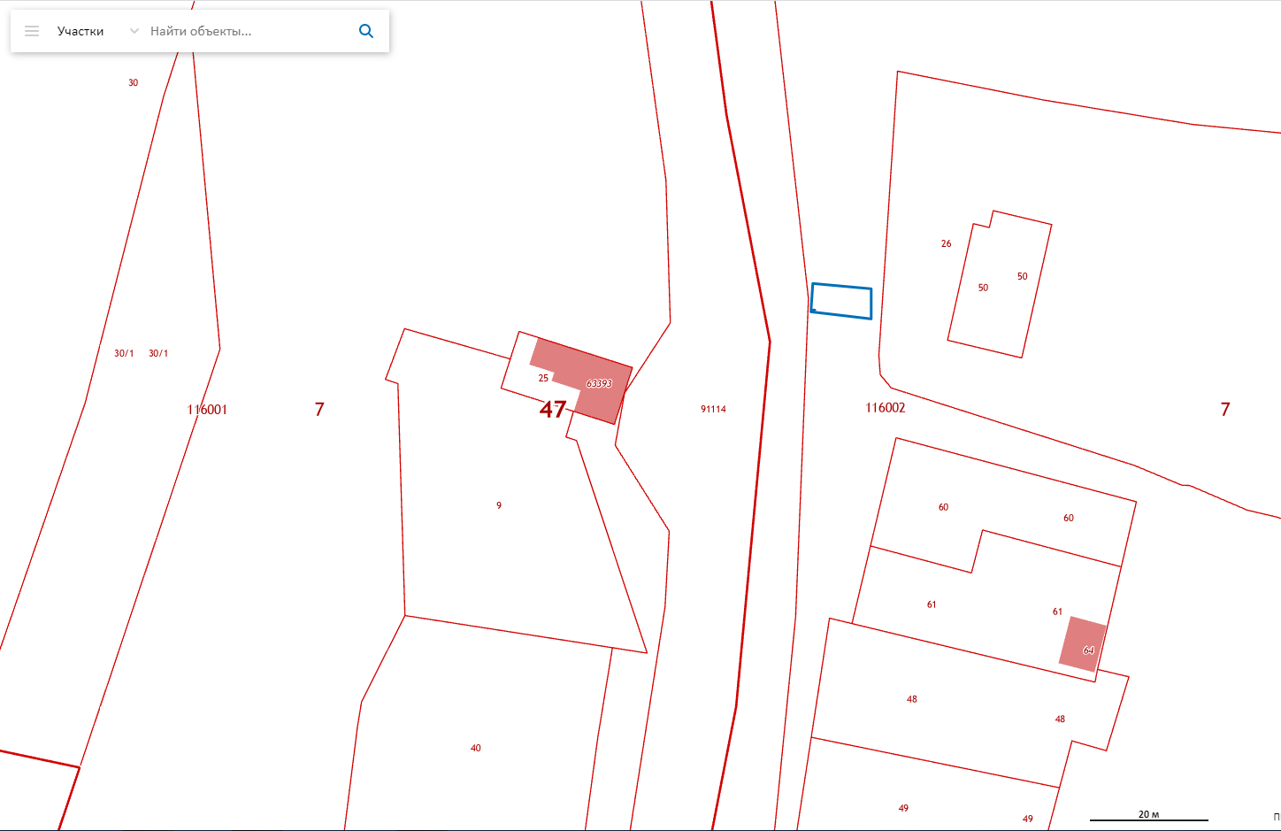

9
↓

Схема 10
Ленинградская область, Всеволожский район,
п. Осельки

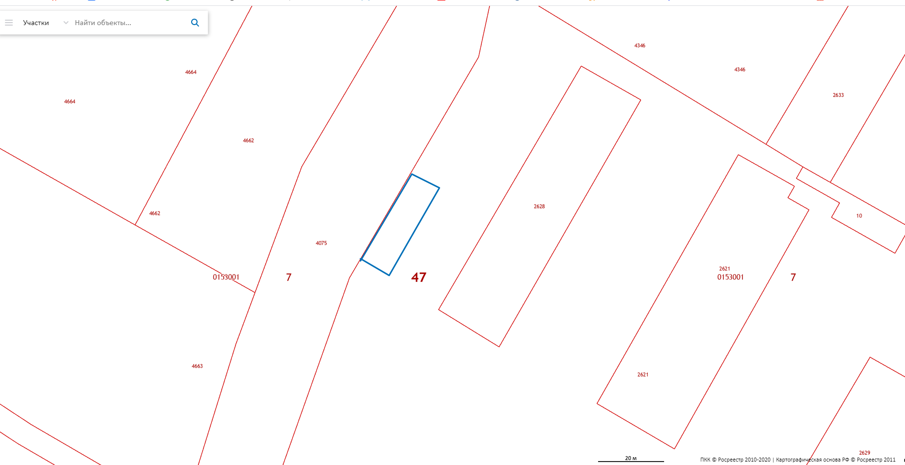

10
↓

Схема 11
Ленинградская область, Всеволожский район,
п. Осельки

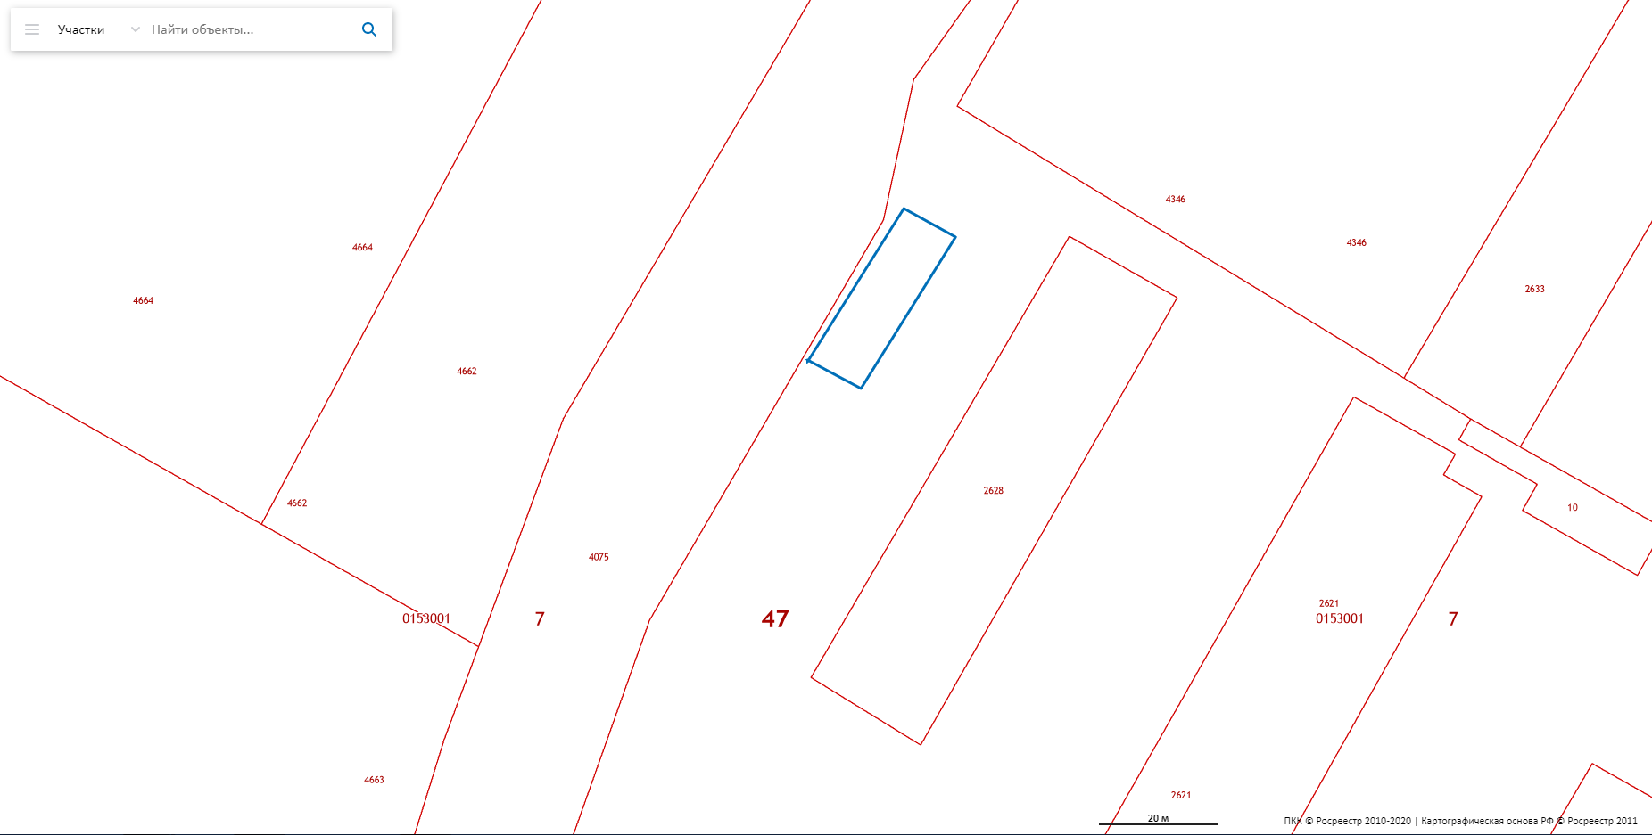

11
↓

Схема 12
Ленинградская область, Всеволожский район,
д. Лесколово
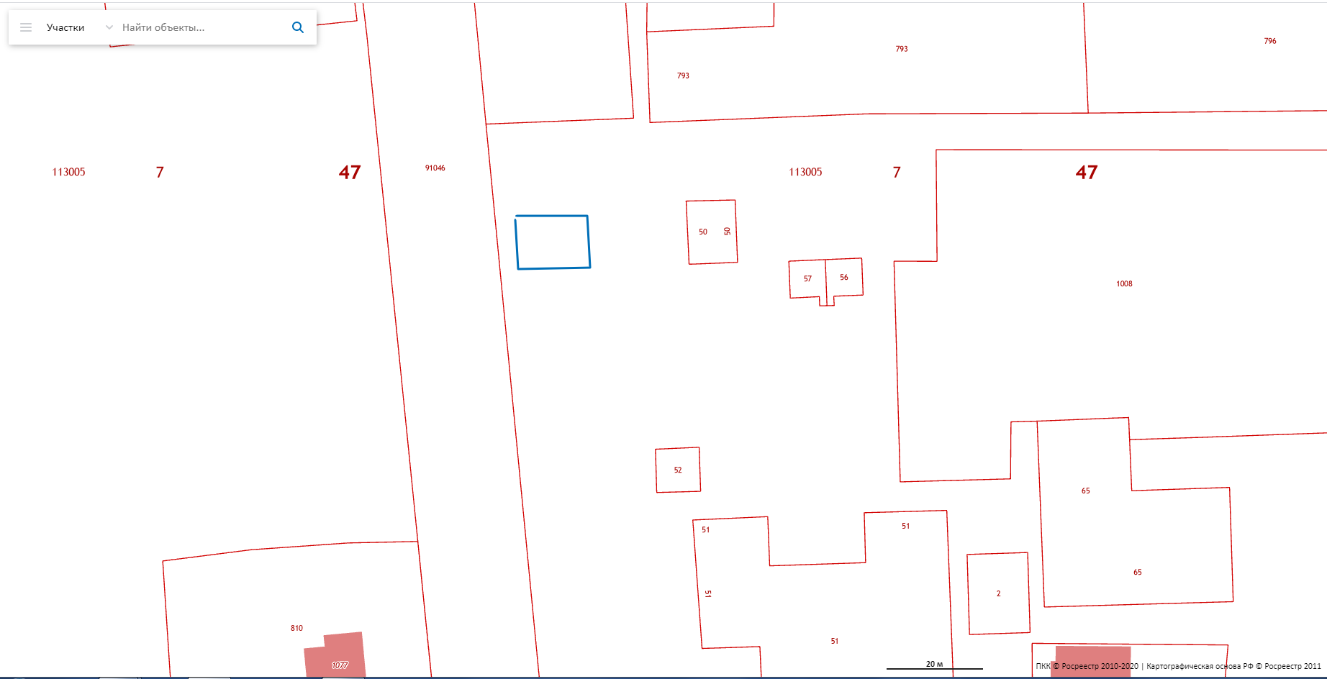

12
↓

Схема 13
Ленинградская область, Всеволожский район,
д. Лесколово

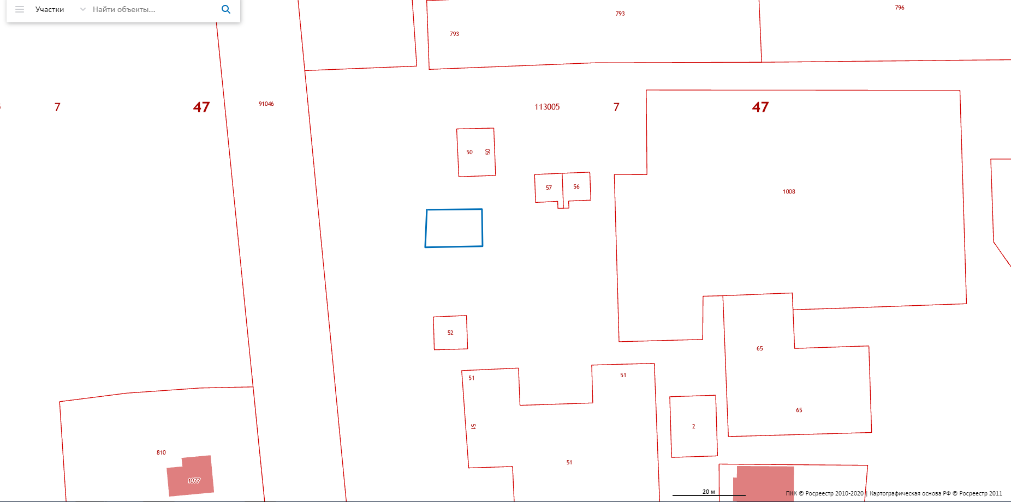

13
↓

Схема 14
Ленинградская область, Всеволожский район,
д. Лесколово

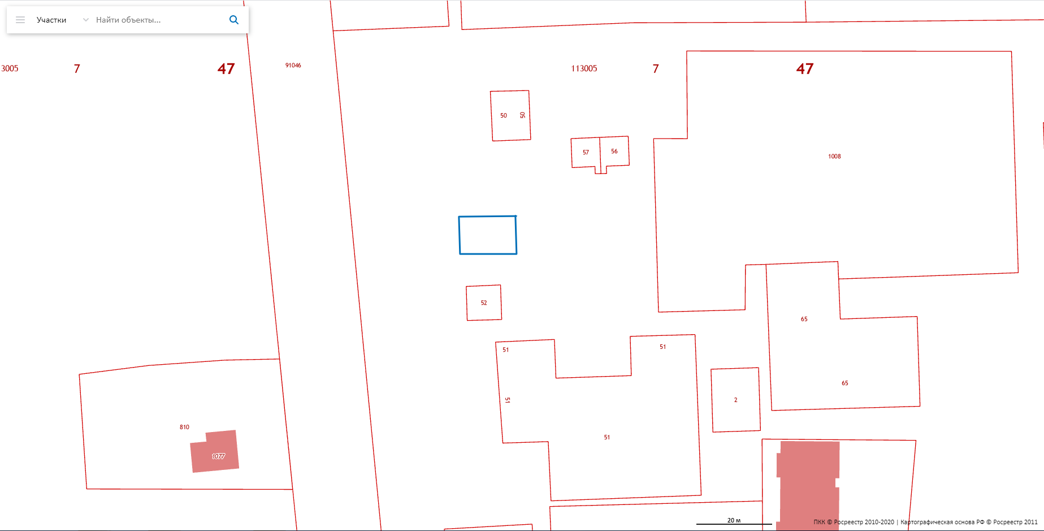

14
↓

Схема 15
Ленинградская область, Всеволожский район,
д. Рохма
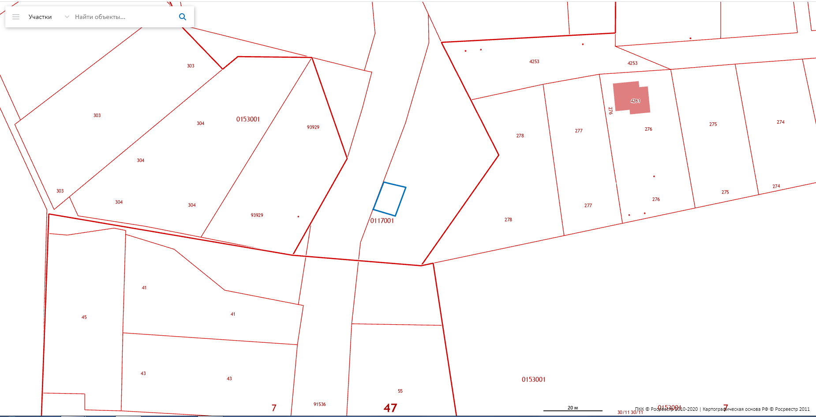

15
↓

Схема 16
Ленинградская область, Всеволожский район, д. Хиттолово
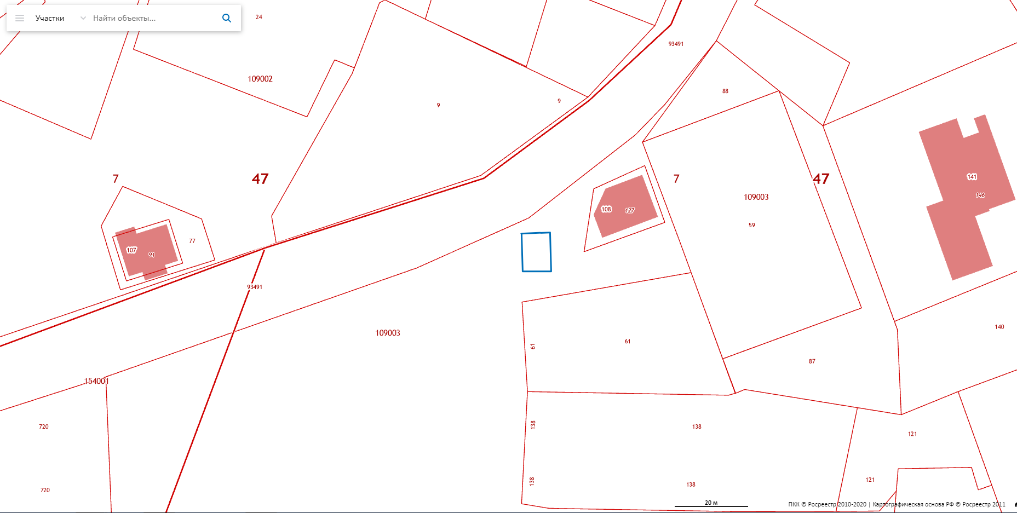

16
↓

Приложение 2
к решению совета депутатов
МО «Лесколовское сельское поселение»
от «___»_________2020 г. № ____

Схема размещения нестационарных торговых объектов
на территории муниципального образования «Лесколовское сельское поселение»
Всеволожского муниципального района Ленинградской области (текстовая часть)

Информация о НТО |  |  |  |  | Информация о хозяйствующем субъекте, осуществляющем торговую деятельность в НТО |  |  | Реквизиты документов на размещение НТО | Является ли хозяйствующий субъект, осуществляющий торговую деятельность в НТО, субъектом малого и(или) среднего предпринимательства (да/нет) | Период размещения НТО
Идентификационный номер НТО | Место размещения НТО (адресный ориентир) | Вид НТО | Площадь НТО | Специализация НТО | Наименование | ИНН | Телефон (по желанию) |  |  | С (дата) | По (дата)
1 | 2 | 3 | 4 | 5 | 6 | 7 | 8 | 9 | 10 | 11 | 12
 |  | (*) |  | (**) | (***)
9. | Ленинградская область, Всеволожский район,  д. Нижние Осельки | --- | 80 | продовольственные товары | --- | --- | --- | --- | --- | --- | ---
10. | Ленинградская область, Всеволожский район,  п. Осельки | --- | 400 | продовольственные товары | --- | --- | --- | --- | --- | --- | ---
11. | Ленинградская область, Всеволожский район,  п. Осельки | --- | 400 | непродовольственные товары | --- | --- | --- | --- | --- | --- | ---
12. | Ленинградская область, Всеволожский район,  д. Лесколово | --- | 150 | непродовольственные товары | --- | --- | --- | --- | --- | --- | ---
13. | Ленинградская область, Всеволожский район,  д. Лесколово | --- | 150 | продукция общественного питания | --- | --- | --- | --- | --- | --- | ---
14. | Ленинградская область, Всеволожский район,  д. Лесколово | --- | 150 | продовольственные товары | --- | --- | --- | --- | --- | --- | ---
15. | Ленинградская область, Всеволожский район,  д. Рохма | --- | 80 | продовольственные товары | --- | --- | --- | --- | --- | --- | ---
16. | Ленинградская область, Всеволожский район,  д. Хиттолово | --- | 80 | продовольственные товары, продукция общественного питания | --- | --- | --- | --- | --- | --- | ---

Приложение 3
к решению совета депутатов
МО «Лесколовское сельское поселение»
от «___»_________2020 г. № ____

Схема размещения нестационарных торговых объектов
на территории муниципального образования «Лесколовское сельское поселение»
Всеволожского муниципального района Ленинградской области (текстовая часть)

Информация о НТО |  |  |  |  | Информация о хозяйствующем субъекте, осуществляющем торговую деятельность в НТО |  |  | Реквизиты документов на размещение НТО | Является ли хозяйствующий субъект, осуществляющий торговую деятельность в НТО, субъектом малого и(или) среднего предпринимательства (да/нет) | Период размещения НТО
Идентификационный номер НТО | Место размещения НТО (адресный ориентир) | Вид НТО | Площадь НТО | Специализация НТО | Наименование | ИНН | Телефон (по желанию) |  |  | С (дата) | По (дата)
1 | 2 | 3 | 4 | 5 | 6 | 7 | 8 | 9 | 10 | 11 | 12
 |  | (*) |  | (**) | (***)
1. | Ленинградская область, Всеволожский район,  д. Лесколово, торговая зона | автомагазин | 130 | Непродовольственные товары | ИП Пономарева Светлана Анатольевна | 470303122525 | --- | Договор на размещение НТО от 01.12.2019 | да | 01.01.2020 | 31.12.2024
2. | Ленинградская область, Всеволожский район,  д. Лесколово, торговая зона | павильон | 60 | Непродовольственные товары | ИП Кириченко Лариса Владимировна | 470300041451 | --- | Договор на размещение НТО от 01.12.2019 | да | 01.01.2018 | 31.12.2022
3. | Ленинградская область, Всеволожский район,  д. Лесколово, торговая зона | павильон | 60 | Непродовольственные товары | ИП Толченицына Юлия Владимировна | 470307398556 | --- | Договор на размещение НТО от 01.12.2019 | да | 01.01.2020 | 31.12.2024
4. | Ленинградская область, Всеволожский район,  д. Лесколово | павильон | 81 | Продукция общественного питания | ИП Кириченко Лариса Владимировна | 470300041451 | --- | Договор на размещение НТО от 01.12.2019 | да | 01.01.2018 | 31.12.2022
5. | Ленинградская область, Всеволожский район,  д. Лесколово | павильон | 28 | Продовольственные товары | ИП Давыдова Маргарита Вагаршаковна | 470308447478 | --- | Договор на размещение НТО от 01.12.2019 | да | 01.01.2019 | 31.12.2023
6. | Ленинградская область, Всеволожский район,  д. Лесколово | павильон | 28 | Продовольственные товары | ИП Блоцкая Ольга Михайловна | 470315399306 | --- | Договор на размещение НТО от 01.12.2019 | да | 01.01.2018 | 31.12.2022
7. | Ленинградская область, Всеволожский район,  д. Верхние Осельки, ул. Ленинградская, 39 | павильон | 400 | Продовольственные товары,  непродовольственные товары | ИП Аллахвердиев Санан Маариф Оглы | 470708500172 | --- | Договор на размещение НТО от 01.12.2019 | да | 01.01.2020 | 31.12.2024
8. | Ленинградская область, Всеволожский район,  д. Нижние Осельки | павильон | 258 | --- | --- | --- | --- | --- | --- | --- | ---
9. | Ленинградская область, Всеволожский район,  д. Нижние Осельки | --- | 80 | продовольственные товары | --- | --- | --- | --- | --- | --- | ---
10. | Ленинградская область, Всеволожский район,  п. Осельки | --- | 400 | продовольственные товары | --- | --- | --- | --- | --- | --- | ---
11. | Ленинградская область, Всеволожский район,  п. Осельки | --- | 400 | непродовольственные товары | --- | --- | --- | --- | --- | --- | ---
12. | Ленинградская область, Всеволожский район,  д. Лесколово | --- | 150 | непродовольственные товары | --- | --- | --- | --- | --- | --- | ---
13. | Ленинградская область, Всеволожский район,  д. Лесколово | --- | 150 | продукция общественного питания | --- | --- | --- | --- | --- | --- | ---
14. | Ленинградская область, Всеволожский район,  д. Лесколово | --- | 150 | продовольственные товары | --- | --- | --- | --- | --- | --- | ---
15. | Ленинградская область, Всеволожский район,  д. Рохма | --- | 80 | продовольственные товары | --- | --- | --- | --- | --- | --- | ---
16. | Ленинградская область, Всеволожский район,  д. Хиттолово | --- | 80 | продовольственные товары, продукция общественного питания | --- | --- | --- | --- | --- | --- | ---

(*) Графа 3 заполняется в соответствии с ГОСТ Р 51303-2013.
(**) Заполняется в соответствии с пунктом 3.4 Порядка.
(***) Если место размещения НТО свободно, в графе ставится прочерк.

